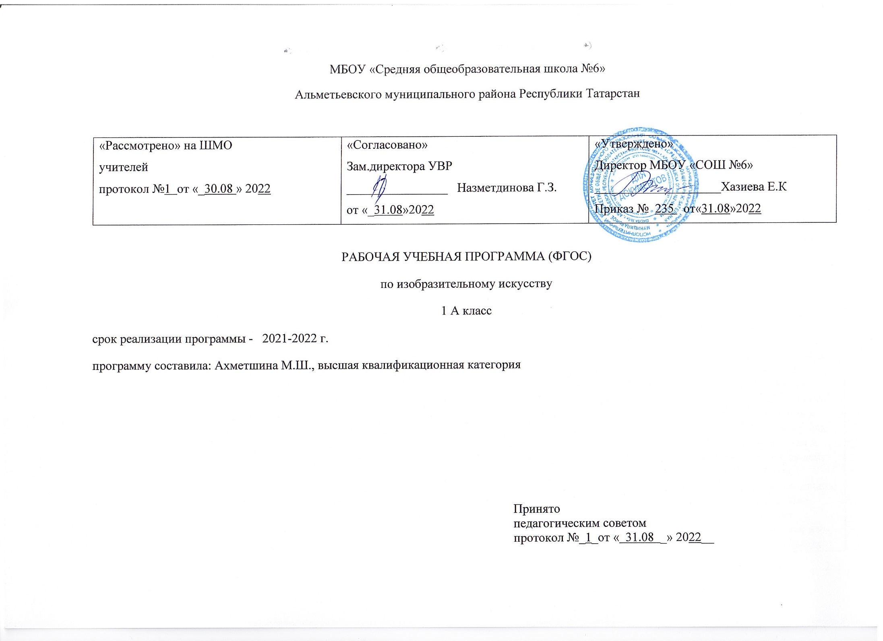
Планируемые результаты изучения предмета
«Изобразительное искусство»

Название раздела | Предметные результаты |  | Метапредметные результаты | Личностные результаты
Название раздела | ученик научится | ученик получит возможность научится | Метапредметные результаты | Личностные результаты
Развитие дифференцированного зрения: перенос наблюдаемого в художественную форму (изобразительное искусство и окружающий мир)  Развитие фантазии и воображения  Художественно-образное восприятие произведений изобразительного искусства (музейная педагогика) | Прекрасное, трагическое, комическое, возвышенное; жанры (натюрморт, пейзаж, анималистический, жанрово-бытовой, портрет); движение, правда и правдоподобие. Представление о линейной перспективе.  Учащиеся должны знать по художественно-творческой изобразительной деятельности:  -названия красок натурального и искусственного происхождения, основные цвета солнечного спектра, способ получения составных цветов из главных, особенности передачи светотени, особенности передачи холодного и теплого света, виды материалов, обозначенных в программе, их свойства и названия. | -работать с акварелью (размывка, затеки, способ отмывки, «по сырому»), смешивать главные цвета красок для получения составных цветов, выполнять графические изображения с соблюдением линейной перспективы; реализовать творческий замысел на основе жанровых закономерностей и эстетической оценки в художественно-творческой изобразительной и трудовой деятельности;  -с помощью учителя анализировать, планировать предстоящую практическую работу, осуществлять контроль качества результатов собственной практической деятельности;  -самостоятельно организовывать рабочее место в соответствии с особенностями используемого материала и поддерживать порядок на нем во время работы; | Регулятивные УУД  -проговаривать последовательность действий на уроке.  -учиться работать по предложенному учителем плану.  -учиться отличать верно выполненное задание от неверного.  -учиться совместно с учителем и другими учениками давать эмоциональную оценку деятельности класса на уроке.  Познавательные УУД  - ориентироваться в своей системе знаний: отличать новое от уже известного с помощью учителя.  -делать предварительный отбор источников информации: ориентироваться в учебнике (на развороте, в оглавлении, в словаре).  -добывать новые знания: находить ответы на вопросы, используя учебник, свой жизненный опыт и информацию, полученную на уроке.  -сравнивать и группировать произведения изобразительного искусства (по изобразительным средствам, жанрам и т.д.).  Коммуникативные УУД  Уметь пользоваться языком изобразительного искусства: а) донести свою позицию до собеседника; б) оформить свою мысль в устной и письменной форме (на уровне одного предложения или небольшого текста  Уметь слушать и понимать высказывания собеседников.  Учиться согласованно работать в группе: а) учиться планировать работу в группе; б) учиться распределять работу между участниками проекта; в) понимать общую задачу проекта и точно выполнять свою часть работы; г) уметь выполнять различные роли в группе (лидера, исполнителя, критика). | формирование у ребёнка ценностных ориентиров в области изобразительного искусства;  воспитание уважительного отношения к творчеству как своему, так и других людей;  развитие самостоятельности в поиске решения различных изобразительных задач;  формирование духовных и эстетических потребностей;  овладение различными приёмами и техниками изобразительной деятельности;  воспитание готовности к отстаиванию своего эстетического идеала  отработка навыков самостоятельной и групповой работы

Содержание учебного предмета
«Изобразительное искусство»
Название раздела | Краткое содержание
Развитие дифференцированного зрения: перенос наблюдаемого в художественную форму (изобразительное искусство и окружающий мир) | Наблюдение окружающего предметного мира и мира природы, явлений природы и создание на основе этого наблюдения художественного образа. Создание цветовых композиций на передачу характера светоносных стихий в природе. Приёмы работы красками и кистью. Использование в работе тонированной бумаги и разнообразных материалов. Выбор материалов и инструментов для изображения. Передача в цвете своего настроения, впечатления от увиденного в природе, окружающей действительности. Изображение по памяти и представлению. Гармоничное заполнение всей изобразительной плоскости. Обсуждение картин, выполненных детьми: особенности работы на листе бумаги. Передача в рисунке направления: вертикально, горизонтально, наклонно. Проведение различных линий графическими материалами. Наблюдение за разнообразием цвета, форм и настроений в природе и окружающей действительности и передача их в рисунке. Использование элементарных правил композиции: главный элемент, его выделение цветом и формой. Представление о том, что у каждого живого существа своё жизненное пространство, передача его в рисунке. Представление о набросках и зарисовках. Получение сложных цветов путём смешения двух красок. Выполнение этюдов в пластилине или глине по памяти и наблюдению. Создание коллективных композиций из вылепленных игрушек. Изображение предметов в рельефном пространстве: ближе – ниже, дальше – выше. Передача простейшей плановости пространства и динамики (лепка в рельефе с помощью стеки). Освоение техники лепки из целого куска (глины, пластилина). Передача в объёме характерных форм игрушек по мотивам народных промыслов. Создание коллективных композиций. Работа с готовыми формами. Овладение графическими материалами: карандашом, фломастером и др. Создание несложного орнамента из элементов, подсмотренных в природе. Работа с палитрой и гуашевыми красками.
Развитие фантазии и воображения | Импровизация в цвете, линии, объёме в процессе восприятия музыки, поэтического слова. Отображение контраста и нюанса в рисунке. Создание цветовых композиций по ассоциации с музыкой. Передача в слове характера звуков, которые «живут» в данном уголке природы. Передача движения и настроения в рисунке. Наблюдения за объектами окружающего мира. Создание творческих работ по фотоматериалам и на основе собственных наблюдений. Импровизация на темы контраста и нюанса (сближенные цветовые отношения). Сравнение с контрастом и нюансом в музыке и танце, слове. Проведение самостоятельных исследований на тему «Цвет и звук». Передача динамики, настроения, впечатления в цветовых композициях без конкретного изображения. Связь между звуками в музыкальном произведении, словами в поэзии и прозе. Звуки природы (пение птиц, шум ветра и деревьев, стук дождя, падающей воды, жужжание насекомых и др.) и окружающего мира (шум на улице, различные звуки машин, голоса людей в доме, в школе, в лесу). Передача в слове своих впечатлений, полученных от восприятия скульптурных форм. Работа с крупными формами. Конструирование замкнутого пространства с использованием больших готовых форм. Конструирование из бумаги и создание народной игрушки из ниток и ткани. Создание композиции по мотивам литературных произведений.
Художественно-образное восприятие произведений изобразительного искусства (музейная педагогика) | Представление об изобразительном искусстве, связи искусства с действительностью. Участие в обсуждении тем «Какие бывают художники – живописцы, скульпторы, графики?», «Что и как изображает художник-живописец и художник-скульптор?». Материалы и инструменты разных художников – живописца, графика, прикладника, архитектора, художника. Различие жанров изобразительного искусства. Эмоциональная оценка и образная характеристика произведений художника. Выражение своего эстетического отношения к работе. Наблюдение, восприятие и эмоциональная оценка картины, рисунка, скульптуры, декоративных украшений изделий прикладного искусства. Проведение коллективных исследований по творчеству художников. Представление об особенностях работы скульптора, архитектора, игрушечника, дизайнера. Понятия «форма», «силуэт», «пропорции», «динамика в скульптуре». Роль и значение музея. Комментирование видеофильмов, книг по искусству. Выполнение зарисовок по впечатлению от экскурсий, создание композиций по мотивам увиденного.

